

项目管理体系文件
需求规格说明书

编 撰 人：郭锋棉(201131000507)
审 核 人：
批 准 人：
批准日期：
保密级别：
文档版本：

北京中软国际信息技术有限公司
目 录
1. 引言 6
1.1. 编制目的 6
1.2. 范围 6
1.3. 预期的读者和阅读建议 6
1.4. 术语和缩略语 7
1.5. 文档约定 7
1.6. 参考文件 7
2. 项目概述 8
2.1. 目标 8
2.2. 范围 8
2.3. 用户的特点 8
2.4. 假定条件和约束限制 8
2.5. 运行环境 8
2.5.1. 硬件环境 8
2.5.2. 软件环境 9
3. 数据描述 9
3.1. 基础数据 9
3.2. 业务数据 9
4. 功能需求 10
4.1. 功能需求总述 10
4.1.1. 功能需求总表 10
4.1.2. 角色、权限需求 10
5. 非功能需求 11
5.1. 性能需求 11
5.2. 安全保密需求 11
5.3. 稳定性需求 11
5.4. 部署需求 11
6. 界面要求 11
6.1. 图形要求 12
7. 系统设计 12
7.1系统功能结构 12
8. 系统设计 13
8.1基础信息 13
8.2.1医生库管理HM-DOCTOR01 14
8.2.2疾病咨询管理HM-DISEASE02 21
8.2.3通用搜索模块HM-COM_SEA03 23
8.2.4类型搜索模块HM-TYPE_SEA04 24
8.2.5文章查看管理HM-ART-READ05 25
8.2.6用户注册模块HM-USER-REG06 30
8.2.7用户登陆模块HM-USER-LOGIN07 31
8.2.7用户修改模块HM-USER-MODIFY07 32
9.系统出错处理 34
9.1出错信息 34
9.2补救措施 35
9.3系统维护设计 35

引言

编制目的
该文档首先给出了整个系统的整体网络结构和功能结构的概貌，试图从总体架构上给出整个系统的轮廓，然后又对功能需求、性能需求和其它非功能性需求进行了详细的描述。其中对功能需求的描述采用UML的用例模型方式，主要描述了每一用例的基本事件流，若有备选事件则描述，否则省略。而且还给出了非常直观的用例图。这些文字和图形都为了本文档能详细准确地描述用户的需求，同时也为用户更容易地理解这些需求的描述创建了条件。
该文档详尽说明了这一软件产品的需求和规格，这些规格说明是进行设计的基础，也是编写测试用例和就你行系统测试的主要依据。同时，该文档也是用户确认软件功能需求的主要依据。

范围
1、本课题名称：掌上医疗应用研究与实现；
2、本系统实现用户医生信息通讯，用户健康资讯查阅，用户疾病自查，用户医生联系管理。
3、达到充分利用信息，创造线上医院的医疗方式和丰富用户的医疗健康形式，并且提高用户的生活质量。

预期的读者和阅读建议
1、项目经理：可以根据该文档了解预期产品的功能，并据此进行系统设计和项目管理。
2、设计人员：对需求进行分析，并设计系统，包括数据库设计、UI设计等。
3、程序员：结合《设计文档》，详细了解系统功能，编写《用户手册》。
4、测试人员：根据文档编写测试用例，对软件产品进行功能性测试和非功能性测试。
5、销售人员：了解预期产品的功能和性能。
6、用户：了解预期产品的功能和性能，并与分析人员一起对整个需求进行讨论和协商。
7、其他人员：如部门领导、公司领导等，可根据文档了解产品功能和性能。

在阅读本需求文档时，首先应先了解产品功能概貌，然后可以根据自身的需要对每一功能进行适当了解。

术语和缩略语
表 1术语和缩略语
术语、缩略语 | 解 释
用户 | 应用使用人员，一个用户只能使用一个邮箱进行绑定
医生认证 | 医生用户需通过管理员审批通过的标志
科室类别 | 医疗所属的领域，以及类别
免登录浏览 | 用户不输入账号登陆，只能查阅医生和查看健康杂志文章
医生库 | 当前应用所通过认证的医生列表
我的医生 | 用户所关注的医生的列表库
粉丝 | 即医生所被关注的人群

文档约定
1、本文档UML及流程图均使用visio图片。

参考文件

项目概述

目标
研究掌上医疗健康的现有应用,并实现该移动应用,能够缩短医生与人民的沟通距离和障碍，促进医疗资源更合理的分配与使用；为医生和患者提供在线的互动交流平台

范围
1、本系统实现用户医生信息通讯，用户健康资讯查阅，用户疾病自查，用户医生联系管理。
2、达到充分利用信息，创造线上医院的医疗方式和丰富用户的医疗健康形式，并且提高用户的生活质量。

用户的特点
用户分为咨询用户以及医生用户，能够明白并使用简单的app的操作原理。

假定条件和约束限制
假定使用本系统的相关用户具有简单的手机操作能力和能掌握基本常用医疗app，了解医疗应用的使用流程。

运行环境

硬件环境
1、客户端：能安装使用主流浏览器即可。
2、服务器：
CPU：Intel 双核 2.0GHz以上
内存：4GB以上
硬盘：500GB以上

软件环境
1、客户端
操作系统：android或 IOS
浏览器：IE7以上，或其它常见浏览器如FireFox、360、chrome等。
2、应用服务器端
操作系统：Windows 7或更高版本。
应用服务器：nodeJS 平台服务器
3、数据库服务器端
操作系统：Windows7或更高版本。
数据库系统：Mongo数据库。

数据描述

基础数据

序号 | 基础数据 | 数据描述 | 数据所属
1 | 用户信息 | 用户所有基本信息 | 用户本身
2 | 文章信息 | 文章所有基本信息 | 应用本身
3 | 问题信息 | 有关问题的聊天记录以及基本信息 | 用户本身
4 | 医生信息 | 应用中认证医生的基本信息 | 应用本身

业务数据

序号 | 业务数据 | 数据描述 | 数据所属
1 | 查阅文章记录 | 用户查阅文章具体信息 | 用户本身
2 | 聊天记录 | 用户聊天记录 | 用户本身
3 | 评价记录 | 用户评价具体信息 | 应用本身
4 | 收藏记录 | 用户收藏的详情 | 用户本身

功能需求

功能需求总述

功能需求总表
使用表格形式，对需要实现的功能需求进行逐项的描述。
编号 | 功能需求名称 | 优先级别
001 | 医疗咨询问题的发布 | 高
002 | 医疗健康文章的查看 | 高
003 | 医疗文章的编写 | 高
004 | 医生名片的管理 | 高
005 | 用户以及医生的信息传递 | 高
006 | 系统登陆 | 中
007 | 系统注册 | 高
008 | 密码修改 | 高
009 | 浏览历史的查看 | 中
010 | 医生评价排行的查看 | 中
011 | 医疗问题解答库的管理 | 中

角色、权限需求
序号 | 角色 | 功能 | 权限
1 | 普通用户 | 在线提问、文章翻阅、与医生通讯 | 提问权限,与医生通讯权限
2 | 认证医生 | 文章编写,发布平台上问题的解答,与病人通讯 | 文章编写权限、病人问题解答权限

非功能需求

性能需求
数据处理能力：支持的终端数为100、所有功能点支持并行操作的用户数为80
时间特性：响应时间不会超过1秒、更新处理时间不超过100ms

安全保密需求
本软件具有的安全及保密功能，包括：
防止非授权用户登录；
防止非法数据侵入；
密码存储及乱码传输。

稳定性需求
1、软件在一个运行周期内、在一定的压力条件下，软件的出错机率为2%
2、性能劣化趋势为每一年下降2%。

部署需求
软件的部署模式为分布部署。

界面要求

图形要求
本系统界面要求如下：
界面中的文字标识，含义准确、清楚、用通用词汇；
界面中基本信息部分尽量都采用下拉框选择方式。降低人为误操作错误；减少手工输入工作量；规范基本信息的一致性。
对于数值类型数据输入部分，采用可编辑的输入框，并对输入的内容进行校验，避免输入非数值数据。
对于相互关联的内容，要有数据过滤。比如选择了地区后，单位下拉框中只列出该地区的医院单位，共操作者选择，降低操作员查找的不方便性。
数据量大时候，采用懒加载的形式，下拉刷新的方式。

系统设计

7.1系统功能结构

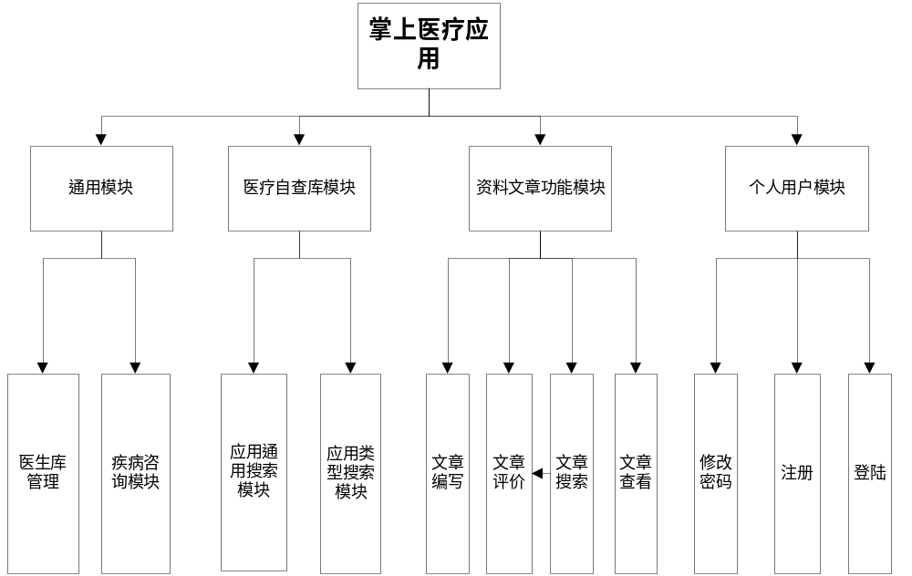

系统设计

8.1基础信息
模块列表
构件  名称 | 模块  编号 | 模块  名称 | 对应需求  功能编号 | 所对应  需求功能 | 实现  优先级
通用管理 | HM-DOCTOR01 | 医生库管理 | HM-DOCTOR01.01 | 医生搜索 | 高
通用管理 | HM-DOCTOR01 | 医生库管理 | HM-DOCTOR01.02 | 查看医生详情 | 高
通用管理 | HM-DOCTOR01 | 医生库管理 | HM-DOCTOR01.03 | 关注医生 | 高
通用管理 | HM-DOCTOR01 | 医生库管理 | HM-DOCTOR01.04 | 医生评价 | 高
通用管理 | HM-DOCTOR01 | 医生库管理 | HM-DOCTOR01.05 | 医生咨询记录查看 | 高
通用管理 | HM-DOCTOR01 | 医生库管理 | HM-DOCTOR01.06 | 提问医生 | 高
通用管理 | HM-DISEASE02 | 疾病咨询模块 | HM-DISEASE02.01 | 咨询记录总览 | 高
通用管理 | HM-DISEASE02 | 疾病咨询模块 | HM-DISEASE02.02 | 咨询提问 | 高
应用自查库管理 | HM-COM_SEA03 | 通用搜索模块 | HM-COM_SEA03.01 | 全类型搜索 | 高
应用自查库管理 | HM-TYPE_SEA04 | 类型搜索模块 | HM-TYPE_SEA04.01 | 类型库管理 | 中
资料文章管理模块 | HM-ART-WRITE05 | 文章编写 | HM-ART-WRITE05.01 | 编写文章修改 | 高
资料文章管理模块 | HM-ART-WRITE05 | 文章编写 | HM-ART-WRITE05.02 | 发布文章 | 高
资料文章管理模块 | H HM-ART-READ06 | 文章查看 | HM-ART-READ06.01 | 文章搜索 | 高
资料文章管理模块 | H HM-ART-READ06 | 文章查看 | HM-ART-READ06.02 | 文章详情总览 | 高
资料文章管理模块 | H HM-ART-READ06 | 文章查看 | HM-ART-READ06.04 | 文章分享 | 中
资料文章管理模块 | H HM-ART-READ06 | 文章查看 | HM-ART-READ06.05 | 文章收藏 | 高
资料文章管理模块 | HM-ART-REV07 | 文章评价 | HM-ART-REV07.01 | 文章评价 | 高
个人中心模块 | HM-USER-REG08 | 用户注册 | HM-USER-REG08.01 | 注册 | 高
个人中心模块 | HM-ART-LOGIN08 | 用户登录 | HM-ART-LOGIN08.01 | 登录(可免登陆) | 高
个人中心模块 | HM-ART-MOD09 | 用户信息修改 | HM-ART-MOD09.01 | 修改密码 | 高
个人中心模块 | HM-ART-MOD09 | 用户信息修改 | HM-ART-MOD09.02 | 修改个人信息 | 中
说明：
模块编号，采用设计的英文缩写_模块名称缩写（可以是中文缩写也可以是英文缩写）+序列号的方式；

8.2.1医生库管理HM-DOCTOR01

8.2.1.1医生搜索 HM-DOCTOR01.01
【功能描述】
医生库模块，进入该页面的用户可以搜索员工信息：
- 点击医生筛选的按钮可以进入医生筛选结果列表页面
A.医生姓名输入框：输入内容为中文，长度不超过10个字符，如输入字符长度为0，点击搜索时不作为搜索条件
B.医生地区下拉框：选择所在地区，如不选择，不作为搜索条件
C.医生科室下拉框：选择所在科室，如不选择，不作为搜索条件
D.医生医院下拉框: 选择所在医院, 如不选择, 不作为搜索条件.
d.点击搜索按钮，按照搜索条件搜索数据，点击搜索后，医生列表按照搜索条件进行数据过滤，不符合搜索条件的数据不显示。如未输入有效搜索条件，则显示全部用户信息。点击搜索后，页面保留输入的搜索条件。
【前置条件】
进入医生库管理页面。
【操作者】普通用户
【输入】
医生姓名：文本型，中文，长度不超过10个字符，可以为空
地区下拉框：选择所在地区，可以不选
科室下拉框：选择所在科室，可以不选
医院下拉框：选择所在医院，可以不选

【输出】
医生列表包含如下属性信息（姓名、科室、岗位、医院名称、主治范围、相片），其中姓名为超链接（字体颜色为蓝色），点击该超链接，进入查看医生详情模块（详见查看医生详情HM-DOCTOR01.02），点击医生列表无论输入任何过滤条件，均按照分页显示，按照医生的ID排序，每页显示15条用户信息。
【数据来源】
数据库docotor用户表，department表
【界面】
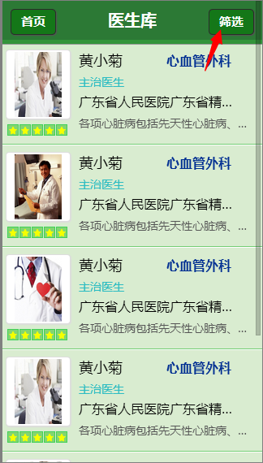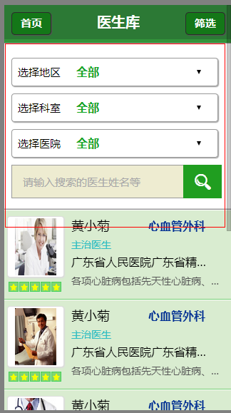

8.2.1.2医生详情查看 HM-DOCTOR01.02
【功能概述】
查询医生库中医生详情信息
【前置条件】
点击医生列表中某一个医生的姓名列超链接弹出窗口，进入查看医生详情功能模块。见下图
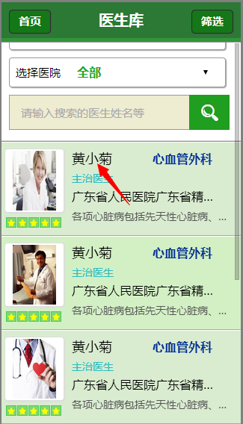
【操作者】
进入医生库中医生列表页面
【输入】
点击名字链接
【输出】
显示医生详细信息（姓名、科室、医院、岗位、电话、相片,主治范围）详见员工详细信息界面
【数据来源】
数据库docotor表，department表
【界面】
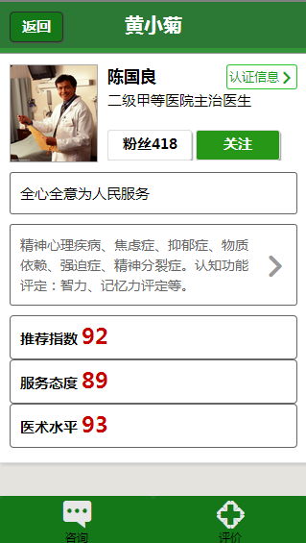

8.2.1.3关注医生HM-DOCTOR01.03
【功能概述】
关注医生
【前置条件】
登陆成功的用户,进入医生详情页面后，点击详情页面下的关注按钮，进行关注
【操作者】
登陆成功的用户
【输入】
点击关注按钮
【输出】
如关注成功，提示用户关注成功，并刷新医生详情页面。
如关注不成功或出现系统缺陷，或网络异常等特殊情况，提示用户关注失败，并陈述原因，不关闭页面。
【数据来源】
无
【界面】
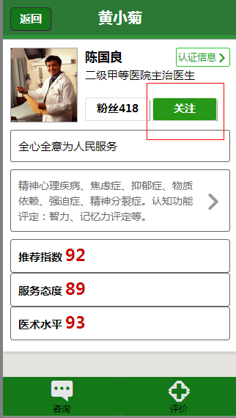

8.2.1.4医生评价 HM-DOCTOR01.04
【功能概述】
评价医生库中的医生
【前置条件】
登陆成功的用户,且有过与医生交流的记录的用户，点击医生详情页面中右下角评价的按钮，显示出评论的面板,评论分为四个等级。
【操作者】
登陆成功的用户,且有过与医生交流的记录的用户
【输入】
点击评论按钮
【输出】
如评论成功，则可实时查看评论后的结果。
如员重复评论或者评论失败或出现系统缺陷，或网络异常等特殊情况，则提示评论失败，并陈述原因，不关闭页面。
【数据来源】
数据库表doctor表，user表，relationship表
【界面】
见下图
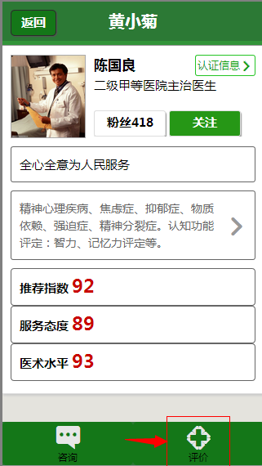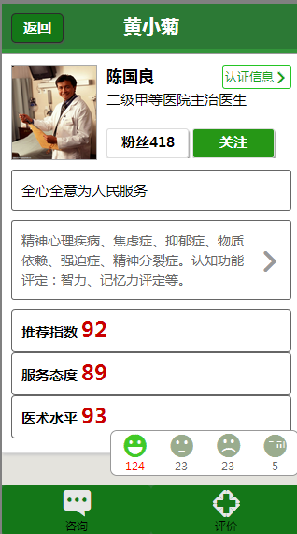

8.2.1.5医生咨询查看 HM-DOCTOR01.05
【功能概述】
查看当前详情页面医生以往被咨询的相关记录
【前置条件】
登陆成功的用户,点击医生详情中左下角的咨询按钮;
【操作者】
登陆成功的用户
【输入】
点击咨询按钮
【输出】
咨询记录列表
【数据来源】
数据库talk表，question表，doctor表【界面】
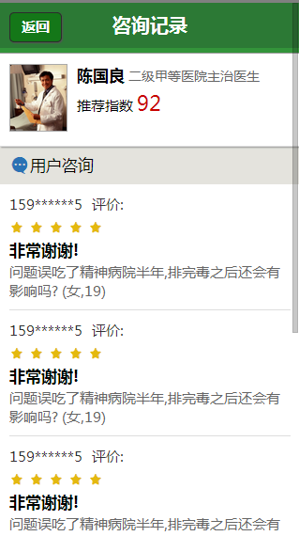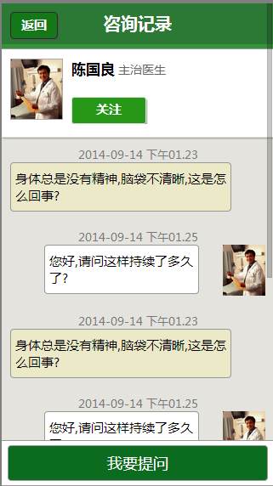

8.2.1.6提问医生 HM-DOCTOR01.06
【功能概述】
向医生发送提问信息
【前置条件】
登陆成功的用户,并且点击医生信息页面的提问链接,发起提问.
【操作者】
登陆成功的用户
【输入】
点击提问按钮
【输出】
提问对话框
【数据来源】
数据库chat表
【界面】
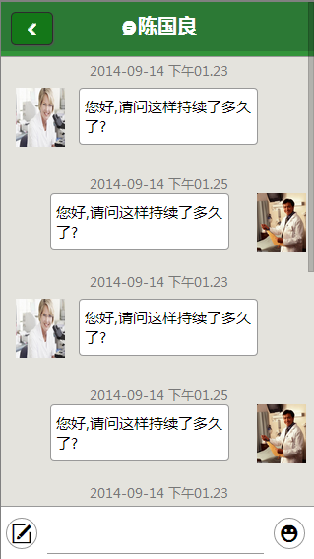

8.2.2疾病咨询管理HM-DISEASE02

8.2.2.1咨询提问 HM-DISEASE02.01
【功能描述】
疾病咨询模块，进入该页面的可以再页面上不输入咨询的相关信息,并提交
【前置条件】
疾病咨询模块。
【操作者】普通用户
【输入】
性别：文本型，中文，长度不超过1个字符，必填
年龄：数字类型，必填
症状描述：文本型,长度不超过100个字符，必填

【输出】
提问成功,则发出提问成功的提示信息,并异步刷新页面,且在咨询列表最上面可查看到咨询的信息.提问失败则提示失败的相关信息.
【数据来源】
数据库history-ask表
【界面】
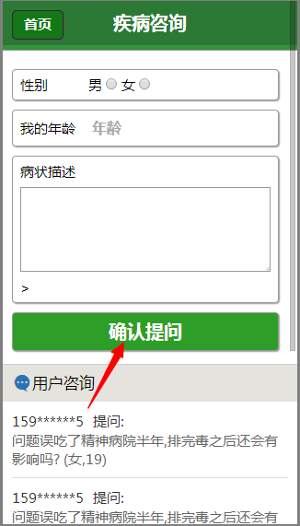

8.2.1.5咨询记录总览 HM-DOCTOR01.05
【功能概述】
查看以往被咨询的相关记录
【前置条件】
登陆成功的用户,点击首页疾病咨询按钮,在页面下方可看到咨询记录;
【操作者】
登陆成功的用户
【输入】
点击疾病咨询按钮
【输出】
咨询记录列表
【数据来源】
数据库talk表，question表，history-ask表
【界面】
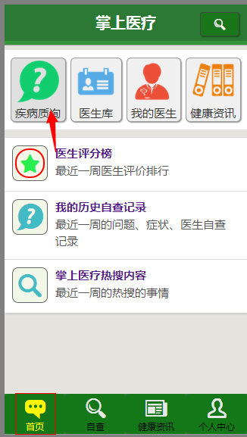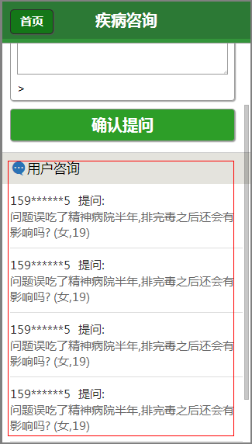

8.2.3通用搜索模块HM-COM_SEA03

8.2.3.1全类型搜索 HM-COM_SEA03.01
【功能描述】
点击搜索按钮搜索，弹出搜索面板,输入搜索信息,并点击搜索
【前置条件】
点击搜索按钮
【操作者】普通用户
【输入】
搜索描述：文本型,长度不超过20个字符，必填

【输出】
搜索成功,则发出搜索成功的提示信息,并跳转到搜索结果页面,提问失败则提示失败的相关信息.
【数据来源】
数据库doctor表,medicine,disease,hosptial等等
【界面】
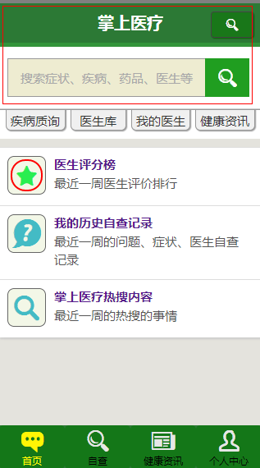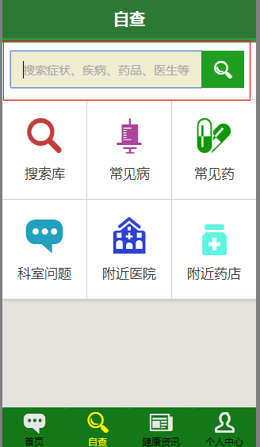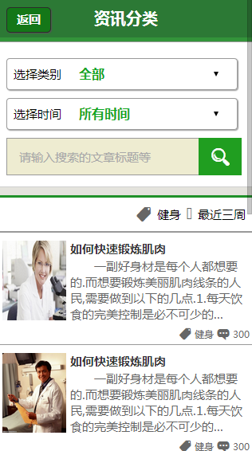

8.2.4类型搜索模块HM-TYPE_SEA04

8.2.4.1类型库搜索 HM-TYPE_SEA04.01
【功能描述】
点击搜索按钮搜索，弹出搜索面板,选择搜索库的分类
【前置条件】
点击搜索分类按钮
【操作者】普通用户
【输入】
【输出】
搜索成功,则发出搜索成功的提示信息,并跳转到搜索结果页面,提问失败则提示失败的相关信息.
【数据来源】
数据库doctor表,medicine,disease,hosptial等等
【界面】
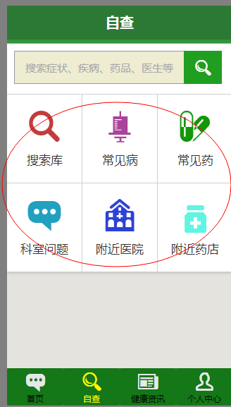

8.2.5文章查看管理HM-ART-READ05

8.2.5.1文章搜索 HM-ART-READ05.01
【功能描述】
进入文章搜索的页面,选择搜索库的分类,或者输入查询的字段然后点击搜索
【前置条件】
点击搜索分类按钮
【操作者】普通用户
【输入】
选择类别: 文本型,下拉选择
选择时间: 文本型,下拉选择,分为五种, 今日,最近一个星期,最近一个月,以及时间顺序和时间逆序
【输出】
提问成功,则发出提问成功的提示信息,并跳转到搜索结果页面,提问失败则提示失败的相关信息.
【数据来源】
数据库article等等
【界面】
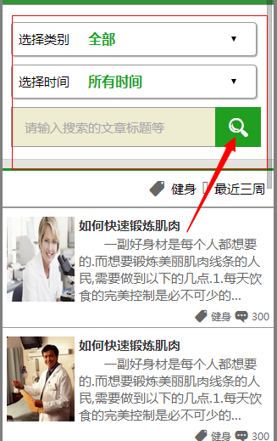

8.2.5.2文章详情总览 HM-ART-READ05.02
【功能描述】
进入文章杂志模块,点击文章列表文章详情链接,进入文章详情页面
【前置条件】
点击文章列表文章详情链接
【操作者】普通用户
【输入】
无
【输出】
文章详情页面
【数据来源】
数据库article等等
【界面】
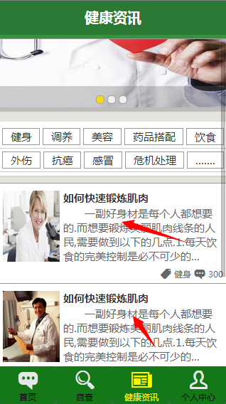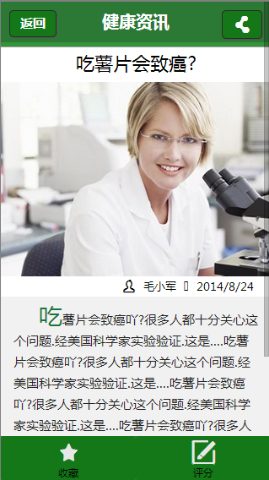

8.2.5.3文章分享 HM-ART-READ05.03
【功能描述】
进入文章详情页面,(可查看HM-ART-READ05.03模块),然后点击分享按钮
【前置条件】
点击分享按钮
【操作者】普通用户
【输出】
分享成功,则发出分享成功的提示信息,提问失败则提示失败的相关信息.
【数据来源】
数据库article等等
【界面】
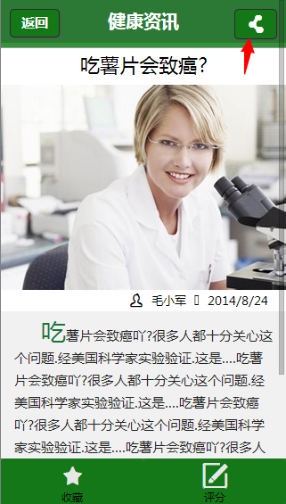

8.2.5.4文章评价 HM-ART-READ05.04
【功能描述】
进入文章详情页面,(可查看HM-ART-READ05.03模块),然后点击评分按钮,弹出评分面板.选择相应的评分分值
【前置条件】
点击评分按钮
【操作者】普通用户
【输出】
评分成功,则显示当前评分的状态,评分失败则提示失败的相关信息.
【数据来源】
数据库article等等
【界面】

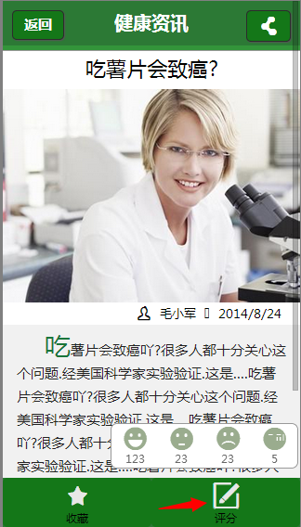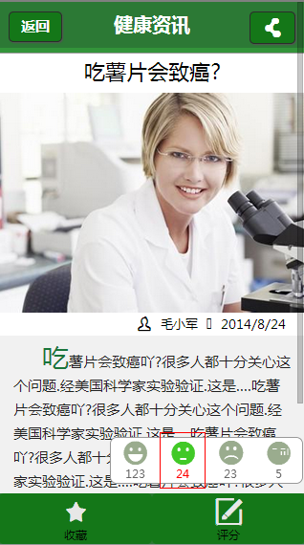

8.2.5.5文章收藏 HM-ART-READ05.05
【功能描述】
进入文章详情页面,(可查看HM-ART-READ05.03模块),然后点击收藏按钮,将文章收藏
【前置条件】
登陆成功的用户,点击收藏按钮
【操作者】普通用户(登陆成功的用户)
【输出】
收藏成功,则星星变为黄色,评分失败则星星变成红叉.
【数据来源】
数据库article,user等等
【界面】

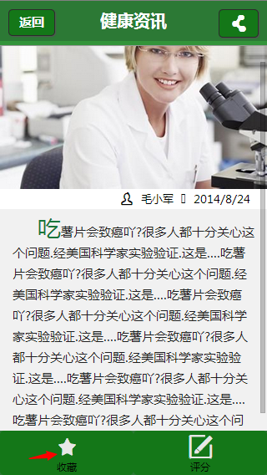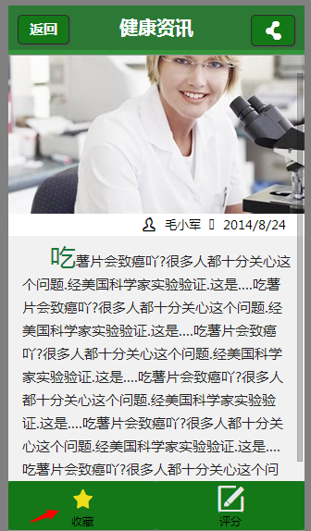

8.2.6用户注册模块HM-USER-REG06

8.2.6.1注册 HM-USER_REG06.01
【功能描述】
进入个人中心模块,然后点击注册按钮,进入注册页面
【前置条件】
点击注册按钮
【操作者】普通用户
【输入】
- 账号 : 文本型, 长度不超过15个字符,必填
- 邮箱 : email类型, 必填(一个用户只能用一个邮箱)
- 密码 : 文本型,长度为6-15位,必填
- 性别: 下拉选择

【输出】
注册成功,则发出注册成功的提示信息,并跳转到登陆页面,注册则提示失败的相关信息.
【数据来源】
数据库user等等
【界面】
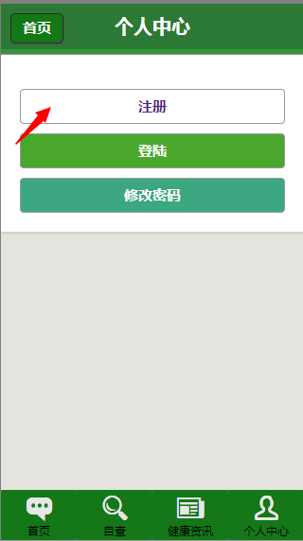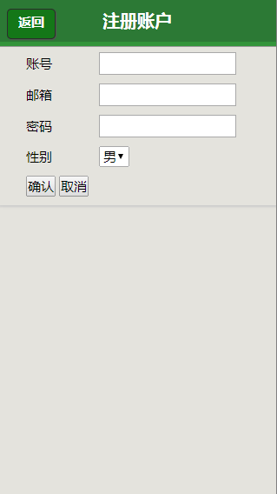

8.2.7用户登陆模块HM-USER-LOGIN07

8.2.7.1登陆 HM-USER_LOGIN07.01
【功能描述】
进入个人中心模块,然后点击登陆按钮,进入登陆页面
【前置条件】
点击登陆按钮
【操作者】普通用户
【输入】
a.账号 : 文本型, 长度不超过15个字符,必填
- 密码 : 文本型,长度为6-15位,必填

【输出】
登陆成功,则跳转到首页页面,登陆失败则提示失败的相关信息.
【数据来源】
数据库user等等
【界面】
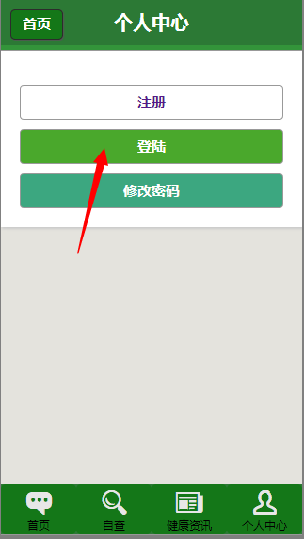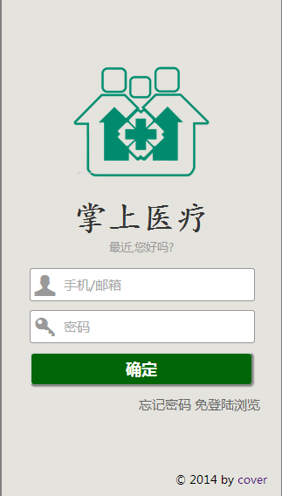

8.2.7用户修改模块HM-USER-MODIFY07

8.2.7.1修改密码 HM-USER_MODIFY07.01
【功能描述】
进入个人中心模块,然后点击修改密码按钮,进入密码修改页面
【前置条件】
登陆成功的用户才会有密码修改的按钮
【操作者】
登陆成功的用户
【输入】
- 旧密码: 文本型(6-15位字符),必填
2.新密码: 文本型(6-15位字符),必填

【输出】
修改成功,则发出修改成功的弹窗提示,并跳转到个人中心页面,修改失败则提示原因
【数据来源】
数据库user等等
【界面】
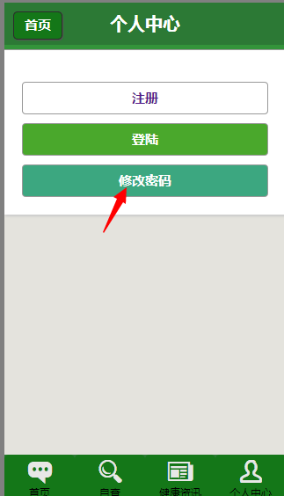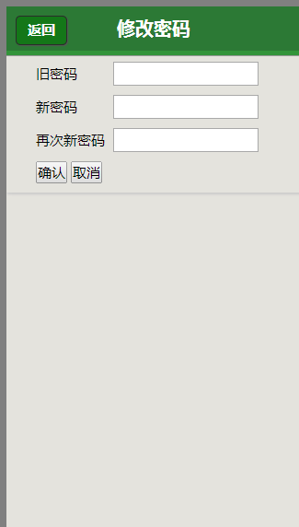

9.系统出错处理

9.1出错信息
{用一览表的方式说明每种可能的出错或故障情况出现时，系统输出信息的形式、含意及处理方法。
例如：}
错误分类 | 子项及其编码 | 错误名称 | 错误代码 | 备注
数据库错误 | 连接 | 连接超时 | 100001001
数据库错误 | 连接 | 连接断开 | 100001002
数据库错误 | 数据库本身错误代码 | 数据库本身错误代码 | 100002+数据库错误代码
TCP连接错误 | 连接 | 连接超时 | 101001001
TCP连接错误 | 连接 | 连接断开 | 101001002
TCP连接错误 | 其它TCP连接错误(socket自身错误代码) |  | 101002+ socket错误代码
配置信息错误 | 未配置输入参数 |  | 102001
配置信息错误 | 未配置输出参数 |  | 102002

9.2补救措施
{说明故障出现后可能采取的变通措施，包括：
1、 后备技术 说明准备采取的后备技术，当原始系统数据万一丢失时启用的副本的建立和启动的技术。例如，周期性地把磁盘信息记录到磁带上去就是对于磁盘媒体的一种后备技术。
2、降效技术 说明准备采取的后备技术，使用另一个效率稍低的系统或方法来求得所需结果的某些部分。例如，一个自动系统的降效技术可以是手工操作和数据的人工记录。
3、恢复及再启动技术 说明将使用的恢复再启动技术，使软件从故障点恢复执行或使软件从头开始重新运行的方法。}

9.3系统维护设计
{说明为了系统维护的方便而在程序内部设计中作出的安排，包括在程序中专门安排用于系统的检查与维护的检测点和专用模块。}

